招商现金增值开放式证券投资基金2024年第1季度报告

2024年03月31日

基金管理人：招商基金管理有限公司
基金托管人：招商银行股份有限公司
送出日期：2024年4月19日

- 重要提示
基金管理人的董事会及董事保证本报告所载资料不存在虚假记载、误导性陈述或重大遗漏，并对其内容的真实性、准确性和完整性承担个别及连带责任。
基金托管人招商银行股份有限公司根据本基金合同规定，于2024年4月18日复核了本报告中的财务指标、净值表现和投资组合报告等内容，保证复核内容不存在虚假记载、误导性陈述或者重大遗漏。
基金管理人承诺以诚实信用、勤勉尽责的原则管理和运用基金资产，但不保证基金一定盈利。
基金的过往业绩并不代表其未来表现。投资有风险，投资者在作出投资决策前应仔细阅读本基金的招募说明书。
本报告中财务资料未经审计。
本报告期自2024年1月1日起至3月31日止。
- 基金产品概况
基金简称 | 招商现金增值货币
基金主代码 | 217004
交易代码 | 217004
基金运作方式 | 契约型开放式
基金合同生效日 | 2004年1月14日
报告期末基金份额总额 | 15,129,579,009.49份
投资目标 | 保持本金的安全性与资产的流动性，追求稳定的当期收益。
投资策略 | 以严谨的市场价值分析为基础，采用稳健的投资组合策略，通过对短期金融工具的操作，在保持本金的安全性与资产流动性的同时，追求稳定的当期收益。
业绩比较基准 | 一年期银行定期储蓄存款的税后利率：（1-利息税率）×一年期银行定期储蓄存款利率
风险收益特征 | 本基金流动性好、安全性高、收益稳定。
基金管理人 | 招商基金管理有限公司
基金托管人 | 招商银行股份有限公司
下属分级基金的基金简称 | 招商现金增值货币A | 招商现金增值货币B | 招商现金增值货币C
下属分级基金的交易代码 | 217004 | 217014 | 019981
报告期末下属分级基金的份额总额 | 13,485,840,889.88份 | 1,643,732,091.63份 | 6,027.98份
注：1、本基金从2023年11月3日起新增C类份额，C类份额自2023年11月6日起存续。
2、本基金B类份额自2009年12月2日起存续。
- 主要财务指标和基金净值表现
  - 主要财务指标
单位：人民币元
主要财务指标 | 报告期（2024年1月1日－2024年3月31日）
 | 招商现金增值货币A | 招商现金增值货币B | 招商现金增值货币C
1.本期已实现收益 | 62,630,911.76 | 11,314,432.64 | 18.99
2.本期利润 | 62,630,911.76 | 11,314,432.64 | 18.99
3.期末基金资产净值 | 13,485,840,889.88 | 1,643,732,091.63 | 6,027.98
注：1、本期已实现收益指基金本期利息收入、投资收益、其他收入（不含公允价值变动收益）扣除相关费用和信用减值损失后的余额，本期利润为本期已实现收益加上本期公允价值变动收益，由于货币市场基金采用摊余成本法核算，所以，公允价值变动收益为零，本期已实现收益和本期利润的金额相等。
2、本基金从2023年11月3日起新增C类份额，C类份额自2023年11月6日起存续。
3、本基金B类份额自2009年12月2日起存续。
  - 基金净值表现
    - 本报告期基金份额净值增长率及其与同期业绩比较基准收益率的比较
招商现金增值货币A
阶段 | 净值收益率① | 净值收益率标准差② | 业绩比较基准收益率③ | 业绩比较基准收益率标准差④ | ①-③ | ②-④
过去三个月 | 0.4652% | 0.0012% | 0.3792% | 0.0000% | 0.0860% | 0.0012%
过去六个月 | 0.9179% | 0.0012% | 0.7625% | 0.0000% | 0.1554% | 0.0012%
过去一年 | 1.7520% | 0.0009% | 1.5250% | 0.0000% | 0.2270% | 0.0009%
过去三年 | 5.3894% | 0.0009% | 4.5667% | 0.0000% | 0.8227% | 0.0009%
过去五年 | 9.7123% | 0.0011% | 7.6125% | 0.0000% | 2.0998% | 0.0011%
自基金合同生效起至今 | 73.1536% | 0.0039% | 43.9600% | 0.0021% | 29.1936% | 0.0018%
招商现金增值货币B
阶段 | 净值收益率① | 净值收益率标准差② | 业绩比较基准收益率③ | 业绩比较基准收益率标准差④ | ①-③ | ②-④
过去三个月 | 0.5253% | 0.0012% | 0.3792% | 0.0000% | 0.1461% | 0.0012%
过去六个月 | 1.0393% | 0.0012% | 0.7625% | 0.0000% | 0.2768% | 0.0012%
过去一年 | 1.9971% | 0.0009% | 1.5250% | 0.0000% | 0.4721% | 0.0009%
过去三年 | 6.1516% | 0.0009% | 4.5667% | 0.0000% | 1.5849% | 0.0009%
过去五年 | 11.0379% | 0.0011% | 7.6125% | 0.0000% | 3.4254% | 0.0011%
自基金合同生效起至今 | 56.3552% | 0.0034% | 29.8951% | 0.0020% | 26.4601% | 0.0014%
招商现金增值货币C
阶段 | 净值收益率① | 净值收益率标准差② | 业绩比较基准收益率③ | 业绩比较基准收益率标准差④ | ①-③ | ②-④
过去三个月 | 0.4605% | 0.0011% | 0.3792% | 0.0000% | 0.0813% | 0.0011%
自基金合同生效起至今 | 0.7348% | 0.0014% | 0.6125% | 0.0000% | 0.1223% | 0.0014%
注：本基金收益分配为按日结转份额。
    - 自基金合同生效以来基金累计净值增长率变动及其与同期业绩比较基准收益率变动的比较
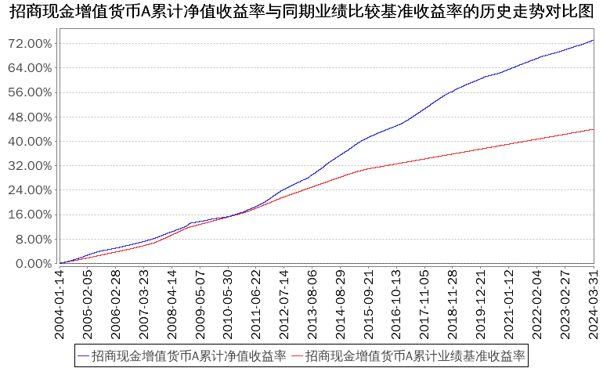
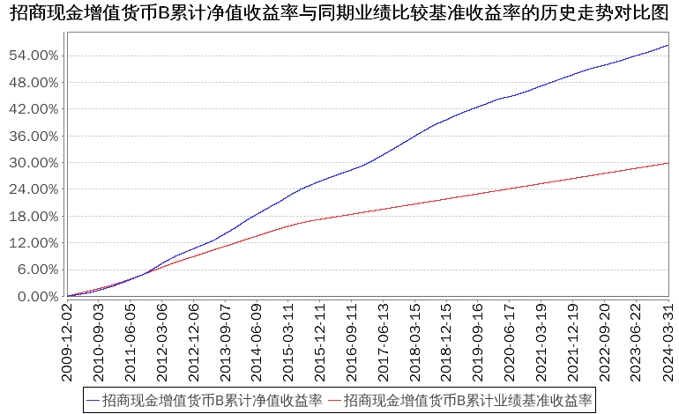
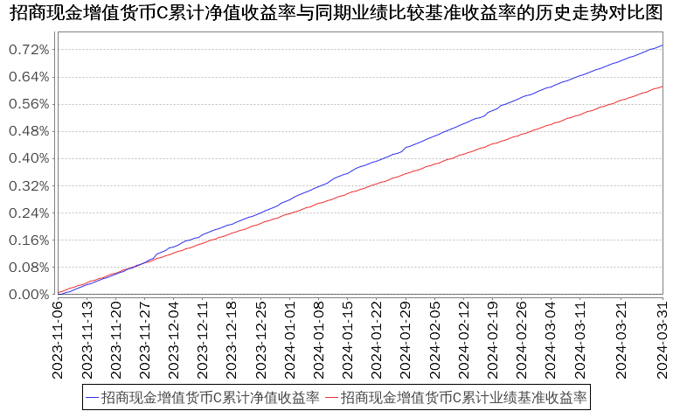
注：1、本基金从2023年11月3日起新增C类份额，C类份额自2023年11月6日起存续，该类份额本报告期的相关数据和指标按实际存续期计算。
2、本基金B类份额自2009年12月2日起存续。
- 管理人报告
  - 基金经理（或基金经理小组）简介
姓名 | 职务 | 任本基金的基金经理期限 |  | 证券从业年限 | 说明
 |  | 任职日期 | 离任日期
许强 | 本基金基金经理 | 2021年12月22日 | - | 13 | 男，管理学学士。2008年9月加入毕马威华振会计师事务所，从事审计工作；2010年9月加入招商基金管理有限公司，曾任基金核算部基金会计、固定收益投资部研究员，招商保证金快线货币市场基金、招商理财7天债券型证券投资基金、招商招恒纯债债券型证券投资基金、招商招裕纯债债券型证券投资基金、招商招悦纯债债券型证券投资基金、招商招元纯债债券型证券投资基金、招商招庆纯债债券型证券投资基金、招商招通纯债债券型证券投资基金、招商招盛纯债债券型证券投资基金、招商招旺纯债债券型证券投资基金、招商招怡纯债债券型证券投资基金、招商招丰纯债债券型证券投资基金、招商招惠纯债债券型证券投资基金、招商招顺纯债债券型证券投资基金、招商招祥纯债债券型证券投资基金、招商招琪纯债债券型证券投资基金、招商招旭纯债债券型证券投资基金、招商招华纯债债券型证券投资基金、招商招弘纯债债券型证券投资基金、招商招益宝货币市场基金、招商招景纯债债券型证券投资基金、招商招享纯债债券型证券投资基金、招商招禧宝货币市场基金、招商招诚半年定期开放债券型发起式证券投资基金、招商定期宝六个月期理财债券型证券投资基金、招商招轩纯债债券型证券投资基金基金经理，现任招商招金宝货币市场基金、招商财富宝交易型货币市场基金、招商招信3个月定期开放债券型发起式证券投资基金、招商招利宝货币市场基金、招商现金增值开放式证券投资基金基金经理。
注：1、本基金首任基金经理的任职日期为本基金合同生效日，后任基金经理的任职日期以及历任基金经理的离任日期为公司相关会议作出决定的公告（生效）日期；
2、证券从业年限计算标准遵从中国证监会《证券基金经营机构董事、监事、高级管理人员及从业人员监督管理办法》中关于证券从业人员范围的相关规定。
  - 管理人对报告期内本基金运作遵规守信情况的说明
基金管理人声明：在本报告期内，本基金管理人严格遵守《中华人民共和国证券投资基金法》、《公开募集证券投资基金运作管理办法》等有关法律法规及其各项实施准则的规定以及本基金的基金合同等基金法律文件的约定，本着诚实信用、勤勉尽责的原则管理和运用基金资产，在严格控制风险的前提下，为基金持有人谋求最大利益。本报告期内，基金运作整体合法合规，无损害基金持有人利益的行为。基金的投资范围以及投资运作符合有关法律法规及基金合同的规定。
  - 公平交易专项说明
    - 公平交易制度的执行情况
基金管理人已建立较完善的研究方法和投资决策流程，确保各投资组合享有公平的投资决策机会。基金管理人建立了所有组合适用的投资对象备选库，制定明确的备选库建立、维护程序。基金管理人拥有健全的投资授权制度，明确投资决策委员会、投资组合经理等各投资决策主体的职责和权限划分，投资组合经理在授权范围内可以自主决策，超过投资权限的操作需要经过严格的审批程序。基金管理人的相关研究成果向内部所有投资组合开放，在投资研究层面不存在各投资组合间不公平的问题。
    - 异常交易行为的专项说明
基金管理人严格控制不同投资组合之间的同日反向交易，严格禁止可能导致不公平交易和利益输送的同日反向交易。确因投资组合的投资策略或流动性等需要而发生的同日反向交易，基金管理人要求相关投资组合经理提供决策依据，并留存记录备查，完全按照有关指数的构成比例进行投资的组合等除外。
本报告期内，本基金各项交易均严格按照相关法律法规、基金合同的有关要求执行，本公司所有投资组合参与的交易所公开竞价同日反向交易不存在成交较少的单边交易量超过该证券当日成交量的5%的情形。报告期内未发现有可能导致不公平交易和利益输送的重大异常交易行为。
  - 报告期内基金投资策略和运作分析
宏观经济回顾：
2024年一季度，国内经济呈现出向上修复的迹象，尽管地产仍相对低迷，但制造业和出口链条表现尚可。投资方面，2月固定资产投资完成额累计同比增长4.2%，投资端数据表现较好，其中房地产开发投资累计同比下降9%，地产投资表现仍然低迷，但降幅略有收窄，近期部分城市二手房交易量有所抬升，持续关注后续地产销售表现；2月基建投资累计同比增长9.0%，对投资端形成支撑，考虑到当前地方债务管控力度较强，新增项目审批较严，持续维持高基建增速有一定压力，但今年政府工作报告也提到拟连续几年发行超长期特别国债，相关资金仍能对基建增速形成保障；2月制造业投资累计同比增长9.4%，表现亮眼，当前中美库存周期均位于底部，加之工业企业利润同比增速尚可，重点领域技改、设备更新项目也在持续推进，制造业投资韧性较强。消费方面，2月社会消费品零售总额累计同比增长5.5%，在春节旺盛的消费需求带动下，消费数据表现尚可，可以关注后续消费修复的持续性。对外贸易方面，1月和2月出口金额当月同比增速分别为8.2%和5.6%，出口仍具韧性，主要与外需表现较好和去年同期低基数有关。生产方面，3月PMI指数为50.8%，转为荣枯线以上，3月的生产指数和新订单指数分别为52.2%和53%，需求转暖明显，经济修复动能有所显现。
货币市场回顾：
2024年一季度，资金利率中枢仍然维持在偏高状态，DR001中枢在1.7%、DR007中枢在1.9%左右，考虑到央行同时具有防止资金空转和稳汇率目标，资金面不具备明显宽松的基础，由此导致资金利率尤其非银资金利率持续处于中性偏高水平。但同时也能看到，一季度央行在缴税截止日和跨季期间适度加大逆回购投放量，资金面在关键节点并未出现大幅收紧，跨月和跨季资金面整体平稳，表明央行投放操作重视合理均衡，对于流动性的管理较为精准。因此边际看，一季度资金面压力较上季度有所收敛，可以看到1年存单利率从1月初的2.44%降至3月底的2.18%。
基金操作：
本基金在报告期内，在满足法律法规及流动性需求的情况下，积极寻找利率曲线上高收益资产，尽可能拉长久期和提高杠杆，以增厚组合收益。
  - 报告期内基金的业绩表现
报告期内，本基金A类份额净值收益率为0.4652%，同期业绩基准收益率为0.3792%，B类份额净值收益率为0.5253%，同期业绩基准收益率为0.3792%，C类份额净值收益率为0.4605%，同期业绩基准收益率为0.3792%。
  - 报告期内基金持有人数或基金资产净值预警说明
报告期内，本基金未发生连续二十个工作日出现基金份额持有人数量不满二百人或者基金资产净值低于五千万元的情形。
- 投资组合报告
  - 报告期末基金资产组合情况
序号 | 项目 | 金额（元） | 占基金总资产的比例（%）
1 | 固定收益投资 | 3,236,197,324.57 | 21.27
 | 其中：债券 | 3,236,197,324.57 | 21.27
 | 资产支持证券 | - | -
2 | 买入返售金融资产 | 5,433,594,392.00 | 35.72
 | 其中：买断式回购的买入返售金融资产 | - | -
3 | 银行存款和结算备付金合计 | 6,540,943,079.72 | 43.00
4 | 其他资产 | 1,364,421.71 | 0.01
5 | 合计 | 15,212,099,218.00 | 100.00
  - 报告期债券回购融资情况
金额单位：人民币元
序号 | 项目 | 占基金资产净值的比例（％）
1 | 报告期内债券回购融资余额 | 0.66
 | 其中：买断式回购融资 | -
序号 | 项目 | 金额（元） | 占基金资产净值的比例（％）
2 | 报告期末债券回购融资余额 | 70,012,254.79 | 0.46
 | 其中：买断式回购融资 | - | -
注：报告期内债券回购融资余额占基金资产净值的比例为报告期内每个交易日融资余额占资产净值比例的简单平均值。
    - 债券正回购的资金余额超过基金资产净值的20%的说明
本基金本报告期内债券正回购的资金余额未超过资产净值的20%。
  - 基金投资组合平均剩余期限
    - 投资组合平均剩余期限基本情况
项目 | 天数
报告期末投资组合平均剩余期限 | 37
报告期内投资组合平均剩余期限最高值 | 74
报告期内投资组合平均剩余期限最低值 | 33
    - 报告期内投资组合平均剩余期限超过120天情况说明
本基金本报告期内投资组合平均剩余期限未超过120天。
    - 报告期末投资组合平均剩余期限分布比例
序号 | 平均剩余期限 | 各期限资产占基金资产净值的比例（%） | 各期限负债占基金资产净值的比例（%）
1 | 30天以内 | 54.25 | 0.46
 | 其中：剩余存续期超过397天的浮动利率债 | - | -
2 | 30天（含）-60天 | 22.51 | -
 | 其中：剩余存续期超过397天的浮动利率债 | - | -
3 | 60天（含）-90天 | 18.66 | -
 | 其中：剩余存续期超过397天的浮动利率债 | - | -
4 | 90天（含）-120天 | 2.52 | -
 | 其中：剩余存续期超过397天的浮动利率债 | - | -
5 | 120天（含）-397天（含） | 2.59 | -
 | 其中：剩余存续期超过397天的浮动利率债 | - | -
 | 合计 | 100.54 | 0.46
  - 报告期内投资组合平均剩余存续期超过240天情况说明
本基金本报告期内投资组合平均剩余存续期未超过240天。
  - 报告期末按债券品种分类的债券投资组合
序号 | 债券品种 | 公允价值 | 占基金资产净值比例（％）
1 | 国家债券 | - | -
2 | 央行票据 | - | -
3 | 金融债券 | 1,074,760,072.18 | 7.10
 | 其中：政策性金融债 | 972,068,197.07 | 6.42
4 | 企业债券 | - | -
5 | 企业短期融资券 | 594,185,870.70 | 3.93
6 | 中期票据 | 92,383,766.21 | 0.61
7 | 同业存单 | 1,474,867,615.48 | 9.75
8 | 其他 | - | -
9 | 合计 | 3,236,197,324.57 | 21.39
10 | 剩余存续期超过397天的浮动利率债券 | - | -
  - 报告期末按摊余成本占基金资产净值比例大小排名的前十名债券投资明细
金额单位：人民币元
序号 | 债券代码 | 债券名称 | 债券数量（张） | 公允价值 | 占基金资产净值比例（％）
1 | 230206 | 23国开06 | 4,700,000 | 478,820,549.82 | 3.16
2 | 012382695 | 23浦发集团SCP003 | 1,500,000 | 151,847,892.63 | 1.00
3 | 112315210 | 23民生银行CD210 | 1,500,000 | 149,672,332.18 | 0.99
4 | 112315462 | 23民生银行CD462 | 1,500,000 | 149,586,977.81 | 0.99
5 | 112308169 | 23中信银行CD169 | 1,500,000 | 149,572,961.94 | 0.99
6 | 112495709 | 24东莞农村商业银行CD034 | 1,500,000 | 149,226,561.38 | 0.99
7 | 210207 | 21国开07 | 1,400,000 | 143,691,068.46 | 0.95
8 | 210303 | 21进出03 | 1,100,000 | 113,447,951.57 | 0.75
9 | 230304 | 23进出04 | 1,100,000 | 111,806,668.71 | 0.74
10 | 2128013 | 21交通银行小微债 | 1,000,000 | 102,691,875.11 | 0.68
  - “影子定价”与“摊余成本法”确定的基金资产净值的偏离
项目 | 偏离情况
报告期内偏离度的绝对值在0.25（含）-0.5%间的次数 | -
报告期内偏离度的最高值 | 0.0344%
报告期内偏离度的最低值 | 0.0134%
报告期内每个工作日偏离度的绝对值的简单平均值 | 0.0190%
    - 报告期内负偏离度的绝对值达到0.25%情况说明
本基金本报告期内无负偏离度的绝对值达到0.25%的情况。
    - 报告期内正偏离度的绝对值达到0.5%情况说明
本基金本报告期内无正偏离度的绝对值达到0.5%的情况。
  - 报告期末按摊余成本占基金资产净值比例大小排名的前十名资产支持证券投资明细
本基金本报告期末未持有资产支持证券。
  - 投资组合报告附注
    - 基金计价方法说明
本基金估值采用摊余成本法，即估值对象以买入成本列示，按实际利率并考虑其买入时的溢价与折价，在其剩余存续期内摊销，每日计提损益。本基金通过每日分红使基金份额净值维持在1.0000元。

报告期内基金投资的前十名证券除21国开07（证券代码210207）、21交通银行小微债（证券代码2128013）、21进出03（证券代码210303）、23国开06（证券代码230206）、23进出04（证券代码230304）、23民生银行CD210（证券代码112315210）、23民生银行CD462（证券代码112315462）、23中信银行CD169（证券代码112308169）外其他证券的发行主体未有被监管部门立案调查，不存在报告编制日前一年内受到公开谴责、处罚的情形。
1、21国开07（证券代码210207）
根据发布的相关公告，该证券发行人在报告期内因违规经营、未依法履行职责，多次受到监管机构的处罚。
2、21交通银行小微债（证券代码2128013）
根据发布的相关公告，该证券发行人在报告期内因违规经营、违反反洗钱法、信息披露虚假或严重误导性陈述多次受到监管机构的处罚。
3、21进出03（证券代码210303）
根据发布的相关公告，该证券发行人在报告期内因涉嫌违反法律法规、未依法履行职责等原因，多次受到监管机构的处罚。
4、23国开06（证券代码230206）
根据发布的相关公告，该证券发行人在报告期内因违规经营、未依法履行职责，多次受到监管机构的处罚。
5、23进出04（证券代码230304）
根据发布的相关公告，该证券发行人在报告期内因涉嫌违反法律法规、未依法履行职责等原因，多次受到监管机构的处罚。
6、23民生银行CD210（证券代码112315210）
根据发布的相关公告，该证券发行人在报告期内因违规经营、内部制度不完善、违反反洗钱法、违规提供担保及财务资助、未依法履行职责等原因，多次受到监管机构的处罚。
7、23民生银行CD462（证券代码112315462）
根据发布的相关公告，该证券发行人在报告期内因违规经营、内部制度不完善、违反反洗钱法、违规提供担保及财务资助、未依法履行职责等原因，多次受到监管机构的处罚。
8、23中信银行CD169（证券代码112308169）
根据发布的相关公告，该证券发行人在报告期内因违规经营、涉嫌违反法律法规、未按期申报税款、未依法履行职责等原因，多次受到监管机构的处罚。
对上述证券的投资决策程序的说明：本基金投资上述证券的投资决策程序符合相关法律法规和公司制度的要求。
    - 其他资产构成
序号 | 名称 | 金额（元）
1 | 存出保证金 | -
2 | 应收清算款 | -
3 | 应收利息 | -
4 | 应收申购款 | 1,364,421.71
5 | 其他应收款 | -
6 | 待摊费用 | -
7 | 其他 | -
8 | 合计 | 1,364,421.71
- 开放式基金份额变动
单位：份
项目 | 招商现金增值货币A | 招商现金增值货币B | 招商现金增值货币C
报告期期初基金份额总额 | 13,063,854,767.16 | 1,624,813,785.46 | 1,004.98
报告期期间基金总申购份额 | 15,782,709,197.85 | 2,281,314,432.64 | 5,023.00
报告期期间基金总赎回份额 | 15,360,723,075.13 | 2,262,396,126.47 | -
报告期期末基金份额总额 | 13,485,840,889.88 | 1,643,732,091.63 | 6,027.98
- 基金管理人运用固有资金投资本基金交易明细
序号 | 交易方式 | 交易日期 | 交易份额（份） | 交易金额（元） | 适用费率
1 | 红利再投 | - | 1.04 | 0.00 | -
合计 | - | - | 1.04 | 0.00 | -
注：本基金为货币基金，红利再投份额为2024年1月1日至2024年3月31日期间红利再投份额总和，且无相应费用。
- 备查文件目录
  - 备查文件目录
1、中国证券监督管理委员会批准设立招商基金管理有限公司的文件；
2、中国证券监督管理委员会批准招商现金增值开放式证券投资基金设立的文件；
3、《招商现金增值开放式证券投资基金基金合同》；
4、《招商现金增值开放式证券投资基金托管协议》；
5、《招商现金增值开放式证券投资基金招募说明书》；
6、基金管理人业务资格批件、营业执照。
  - 存放地点
招商基金管理有限公司
地址：深圳市福田区深南大道7088号
  - 查阅方式
上述文件可在招商基金管理有限公司互联网站上查阅，或者在营业时间内到招商基金管理有限公司查阅。
投资者对本报告书如有疑问，可咨询本基金管理人招商基金管理有限公司。
客户服务中心电话：400-887-9555
网址：http://www.cmfchina.com

招商基金管理有限公司
2024年4月19日

